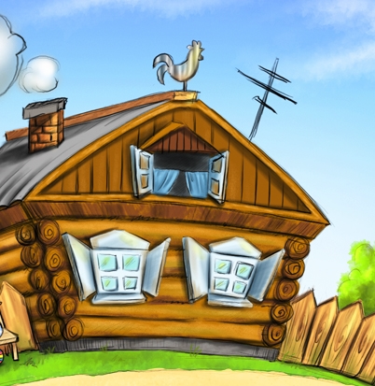

Праздник

Выполнили:
воспитатель средней группы
Трефилова Т.В.

Пижма 2017

Дети входят в нарядно украшенный зал, декорации домка спрятаны за шторой.
Ведущая:
Вот и заканчивается наше теплое, яркое, солнечное и красивое лето.
Сколько утреннего цвета
За распахнутым окном!
По земле гуляет лето,
Ходит Лето босиком.
Сколько ветра и простора,
Сколько песен и цветов,
Вместе с птицами проснемся,
Вместе с травами растем!

Песня «Лето, лето, лето»
Лето: Мой привет вам, ребята! Я – лето красное, я солнышком богато.
Ведущая: Добро пожаловать к нам в гости!
Дети: Здравствуй лето, здравствуй лето!
Теплым солнышком согреты
Загорелые ветра.
Здравствуй лето, здравствуй лето!
Нашей радости пора.
Лето ходит за грибами,
За черникою спешит,
Аппетитно, вместе с нами
Сочным яблоком хрустит.
По дорожке, по тропинке
Лето в сказку нас ведет,
И из солнечной корзинки
Всем улыбки раздает!

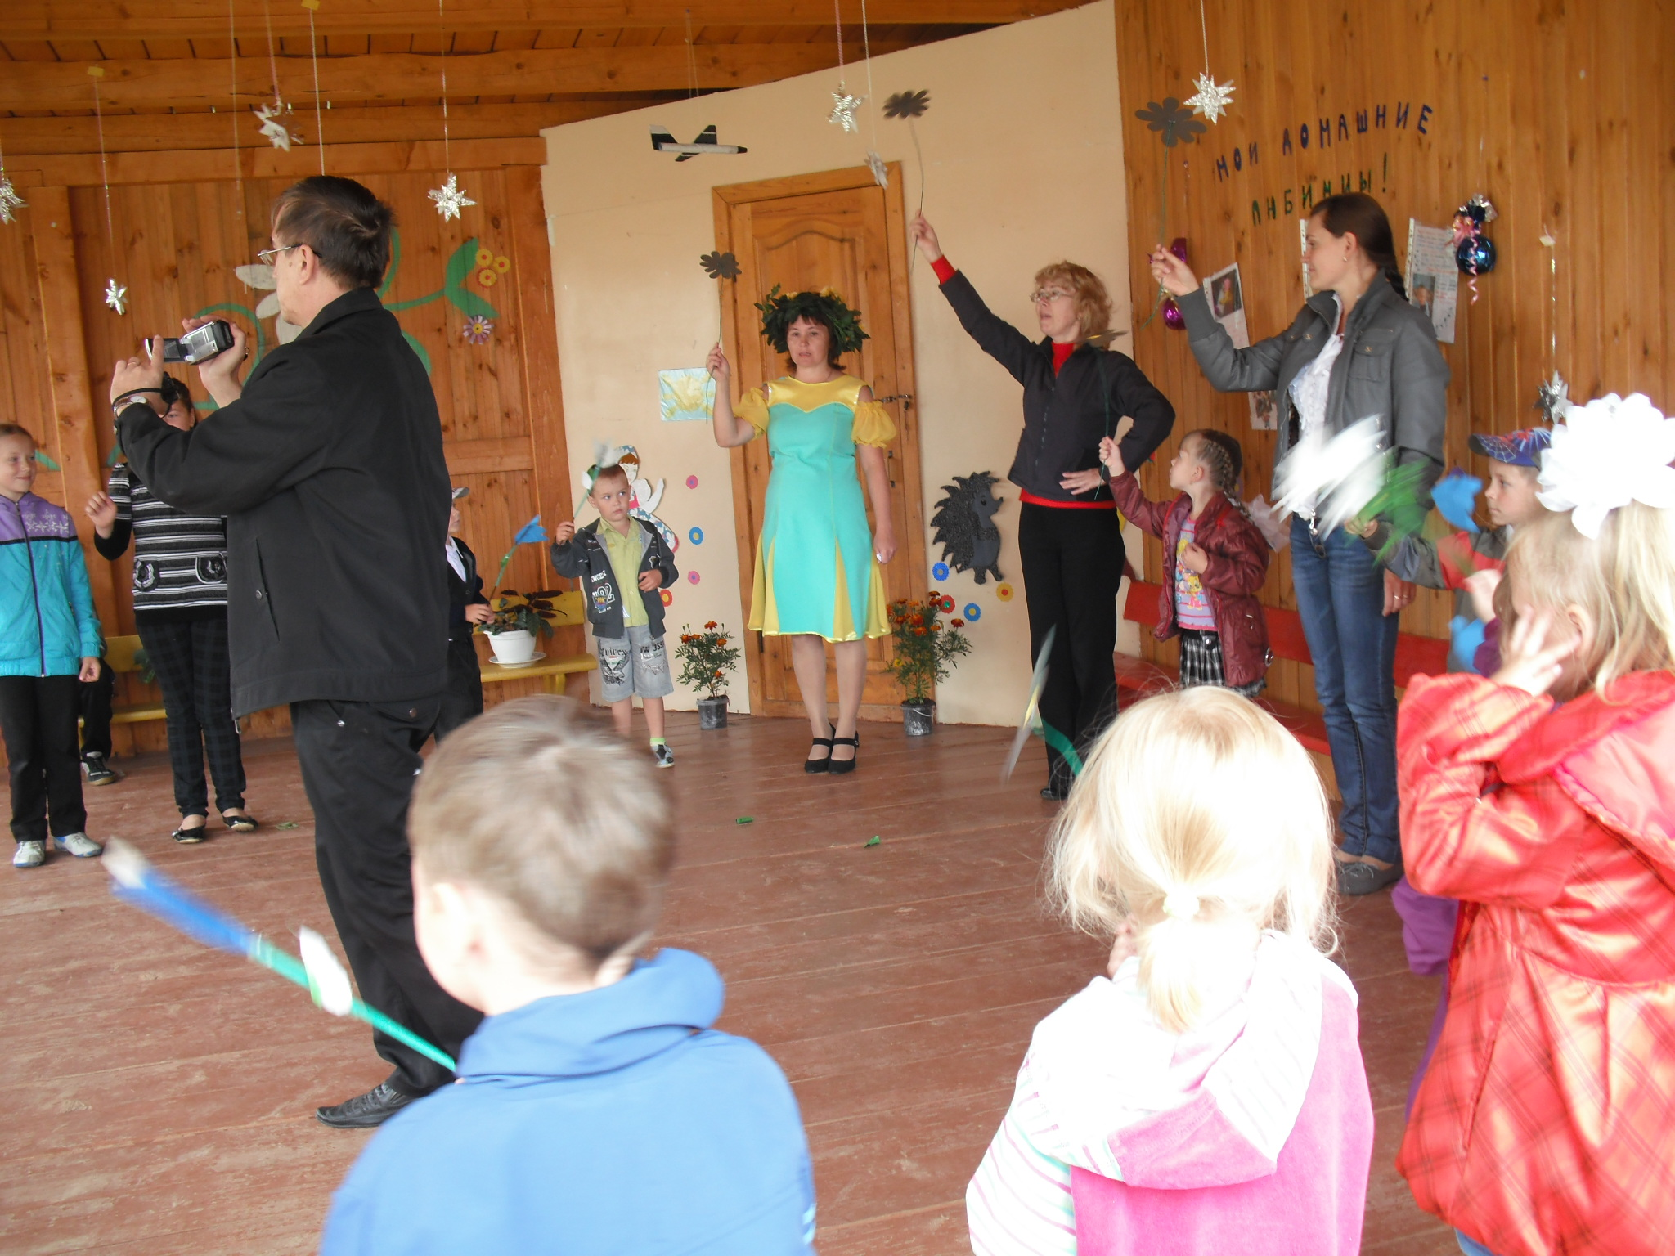
Танец «С цветами»
Лето: Спасибо вам ребята за такую веселую встречу! Скажите, а что вы любите делать летом?
Ответы детей: гулять, купаться, ездить к бабушке и т.д.
Дети: Мне в деревне хочется
Летом погостить,
На пруду, у рощицы,
Рыбку половить.
Там краюхой хлебушка
Угощу коня,
Там синее небушко,
Зеленей поля.
А цветов невиданных –
Целые луга!
Мятою пропитаны
Желтые стога.
Улья мёдом полнятся
Солнечных цветов,
На рассвете – звонница
Птичьих голосов.
Ветер вольно носится,
Скачет во всю прыть!
Как в деревне хочется
Летом погостить!
Лето: Ну что ж, раз вам хочется в деревню. Значит, поедем в гости к бабушке Арине за орешками.
Игра « Гори, гори, ясно»
Лето: Ехали мы, ехали, до домика доехали. Тук-тук, теремок, кто в домике живет?
Арина: Я бабушка Арина!
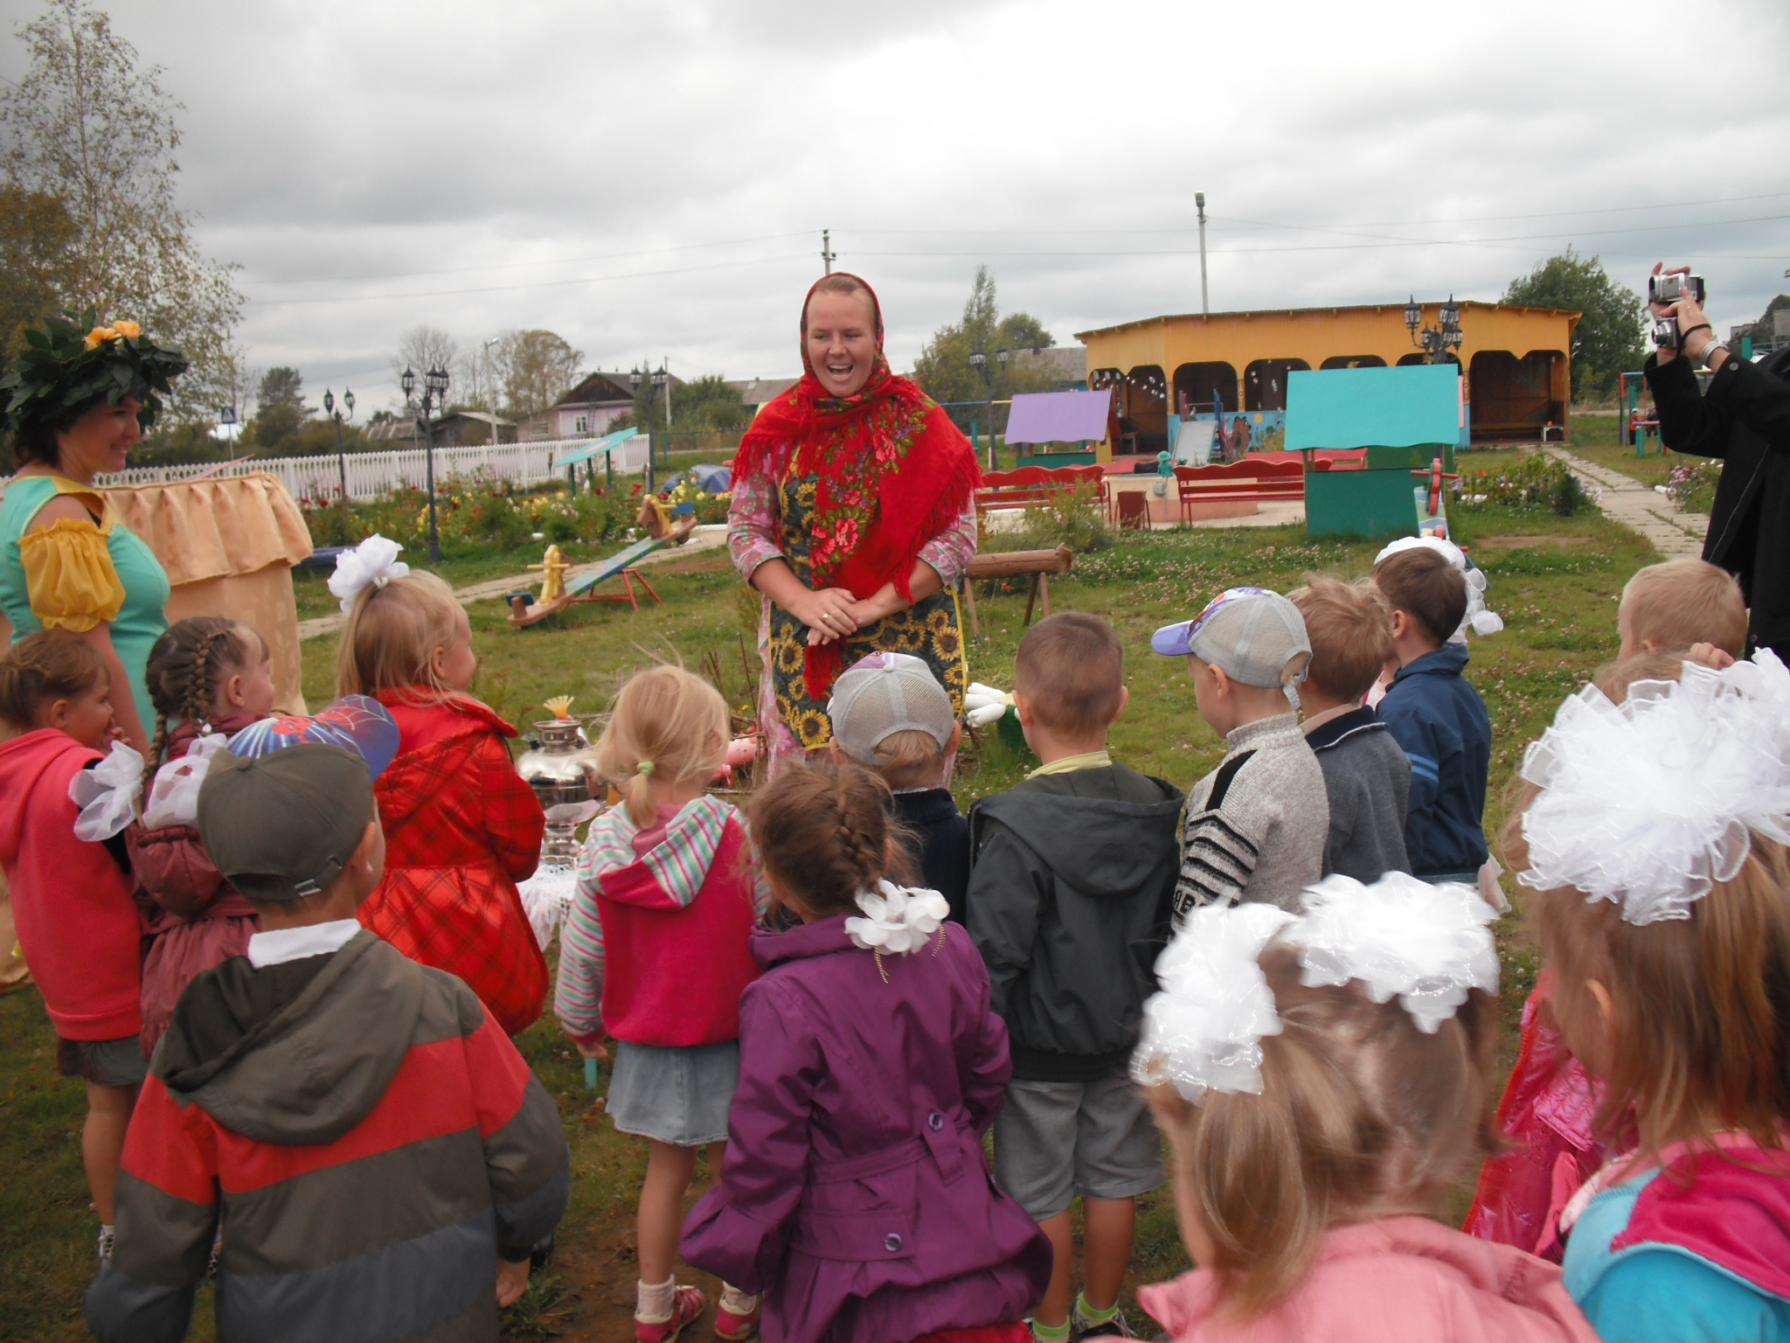
Здравствуйте мои дорогие, здравствуйте мои хорошие!
Я вас давно в гости поджидаю.
Посмотрите, как хорошо у меня в деревне, как весело и дружно я живу!
У меня много друзей - помощников!
Лето: Какие друзья? Да мы и так знаем! Вот послушай!
Песня «Бабушка моя»
Арина: Да, все они мои друзья, хозяйство большое, я вас сейчас с ними познакомлю! Отгадайте мои загадки, познакомитесь с ними поближе.
Шапочка алая,
Жилеточка нетканая,
Кафтанчик рябенький!
Дети: Курочка!
Арина: Да, это моя помощница, курочка Пеструшка.
Курочка: Ко-ко-ко, ко-ко-ко! Здравствуйте друзья! Ко-ко-ко, ко-ко-ко, живу я здесь легко! Зернышки разбираю, бабушке помогаю! Может, и вы поможете?
Лето: Ребята поможем курочке Петрушке и бабушке Арине зернышки разобрать?
Игра: « Разбери фасоль с горохом»
Арина: Вот спасибо, вот помощники! Слушайте другую загадку.
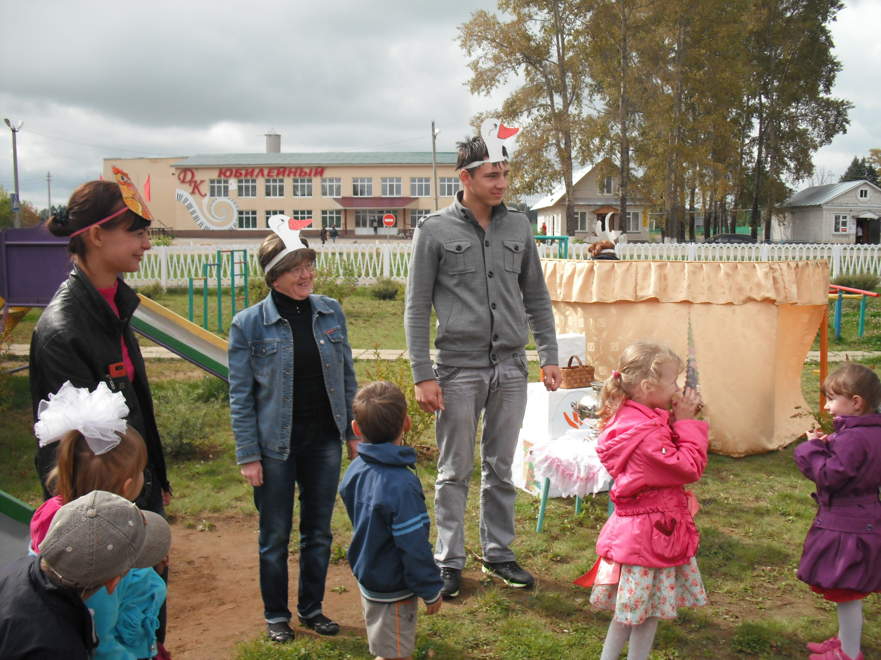
Красные лапки,
Длинная шея.
Щиплет за пятки,
Беги без оглядки

Дети: Гусь!
Арина: Да, это гусь мой Ефимка, полюбуйтесь красавец! Всем на зависть! А вот и дружок его Фимка. Один белый, другой серый! А как здорово они поют, да танцуют.
Лето: Бабушка Арина, наши ребята умеют на музыкальных инструментах играть, давай мы сыграем, а Фимка с Ефимкой потанцуют!

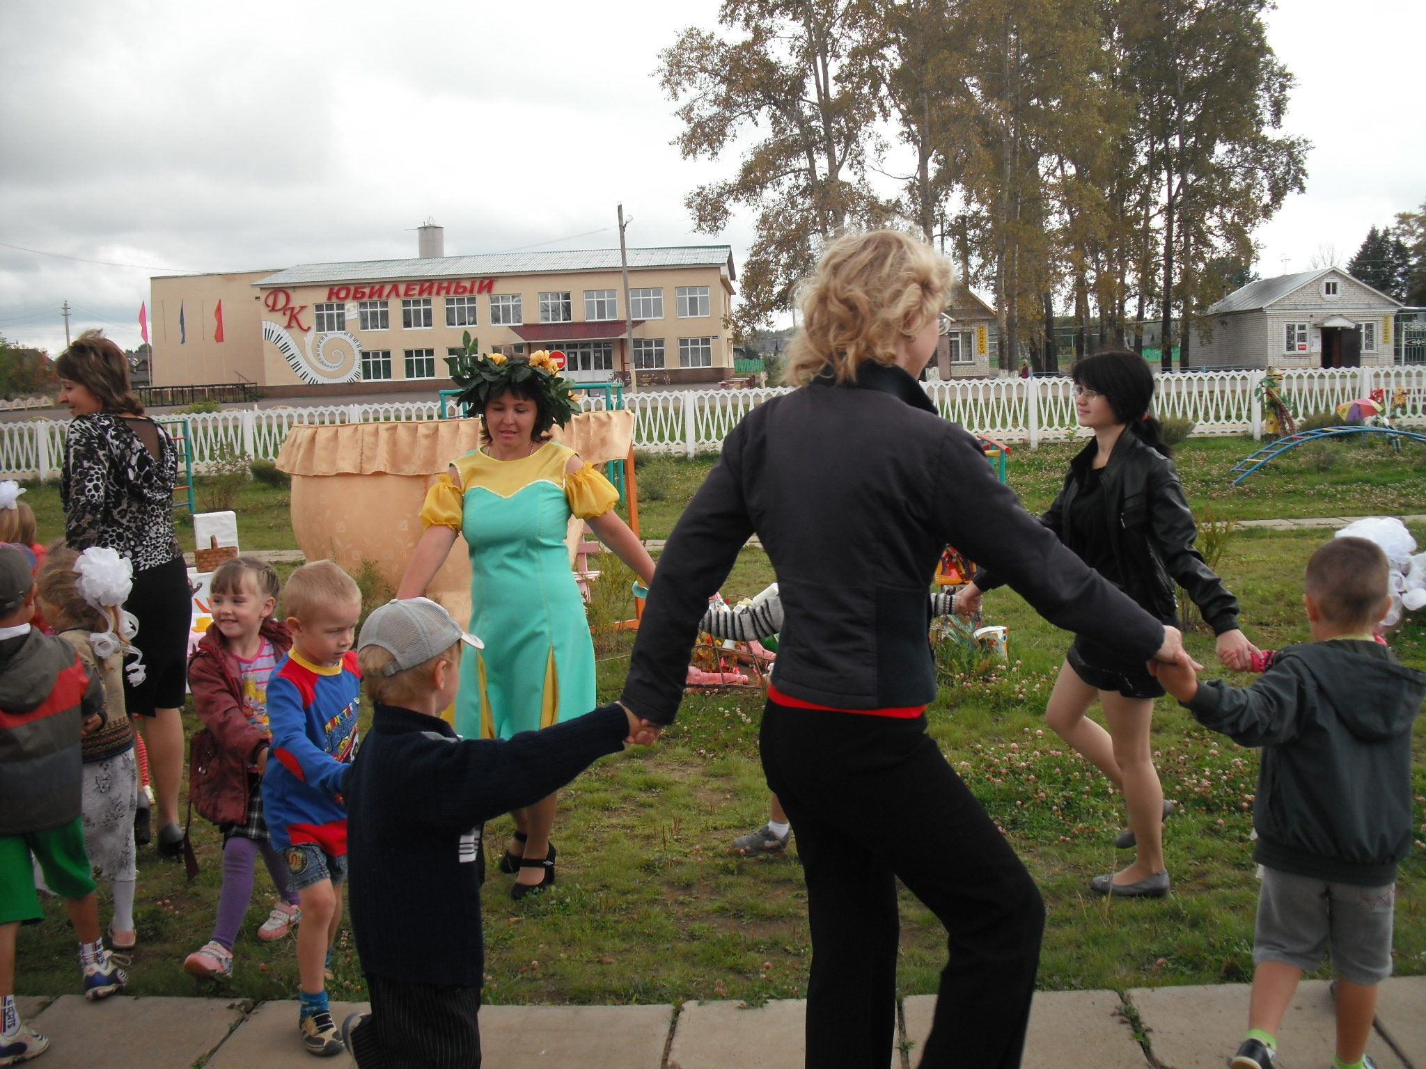
Танец: « Барыня»
Арина: Вот так поиграли, вот так поплясали. Слушайте ещё загадку.
Длинные рога,
Длинная борода.
Бородою трясет,
Землю копытом бьет!
Дети: Козлик!
Арина: Да это мой козлик Никодим. Он у меня весёлый, веселый! Любит погулять вволю, да травку пощипать. Любит порезвиться и поиграть.
Лето: И мы любим, играть, по дороге погулять.
Игра «Шел козел по лесу»
Арина:
Есть ещё один помощник, тихий, скромный бычок Гаврюша.
Он все время мычит или молчит. И с вами в молчанку поиграет.
Танец: «Тучка»

Лето: Хорошо, у вас бабушка Арина. Весело и интересно. Спасибо вам за гостеприимство. Мы не с пустыми руками к тебе пришли, а с подарками.
Дети дарят альбом с домашними животными « Мои друзья»
Арина: Вам ребята спасибо, за то, что в гости ко мне приходили, да подарки такие замечательные подарили! Вот вам на дорожку угощенье. Вкусное печенье!
Лето: Спасибо! Ну, а нам пора возвращаться. До свидания!
